Муниципальное общеобразовательное учреждение
средняя общеобразовательная школа № 29

Номинация
«Эхо войны»

Отзвуки войны
Воспоминания героя.

Выполнили:

Кострома
2009

Чубченко Иван Григорьевич

В нашей 29 школе работает один человек: Чубченко Валерий Иванович. Мы долго просили его рассказать нам о своем отце, и вскоре Валерий Иванович сдался. Он познакомил нас с Иваном Григорьевичем, который и рассказал такую увлекательную и в то же время немного страшную историю о войне.
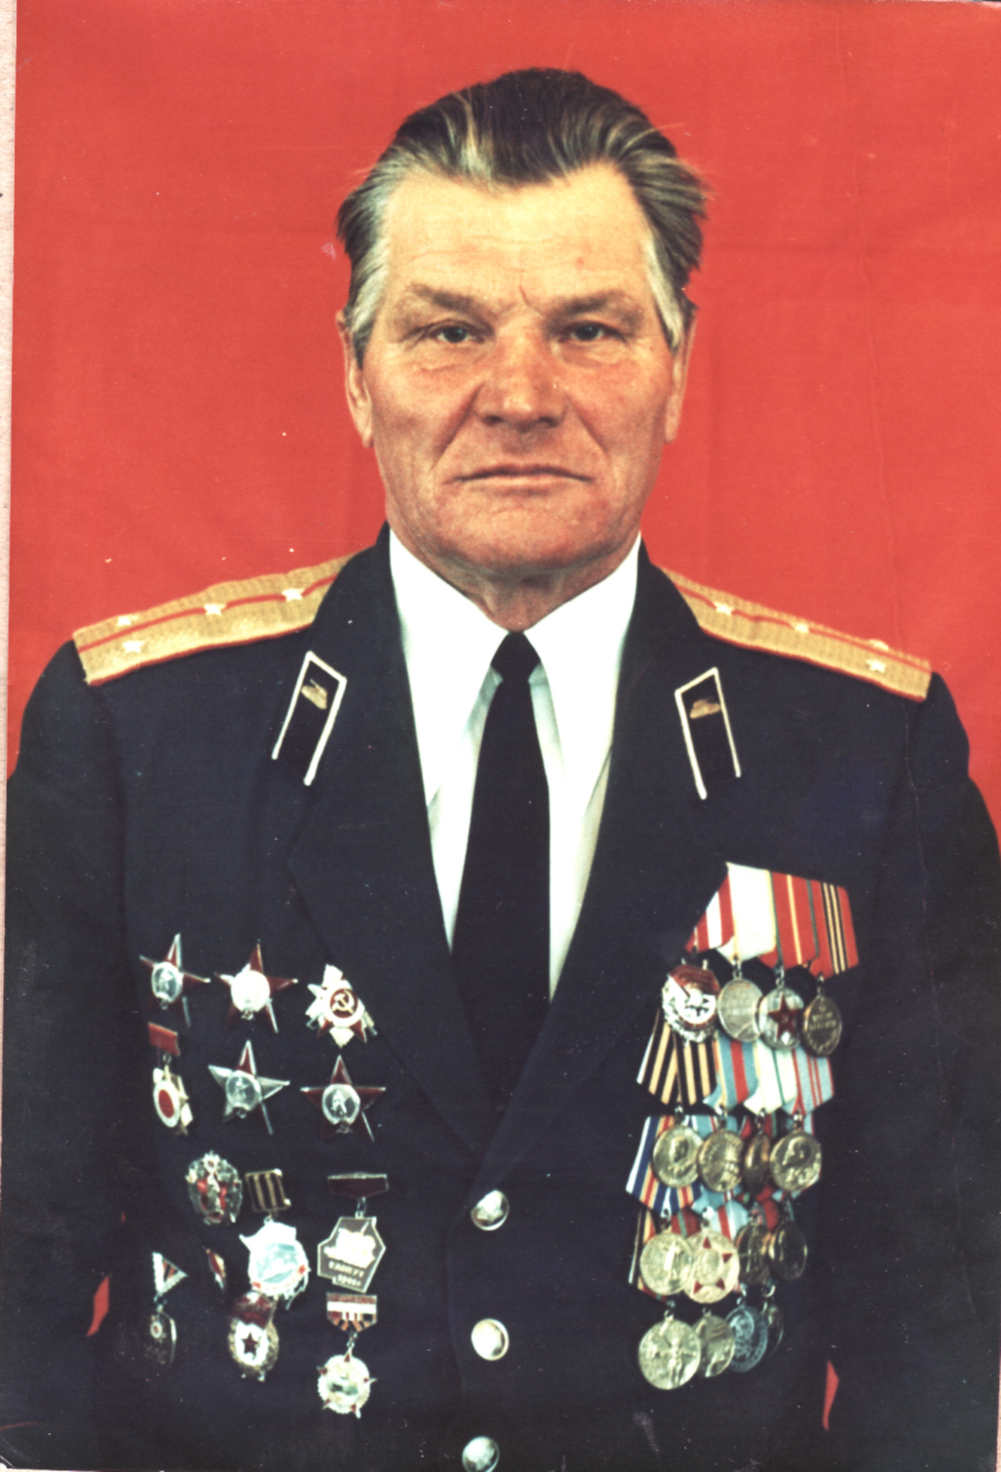
Чубченко Иван Григорьевич родился в деревне. Работал в колхозе учётчиком. Потом уехал на юг, окончил школу по специальности механик. До призыва в армию он пахал весной на гусеничном тракторе землю, сеял, а осенью убирал посеянный хлеб.
С марта 1939 года служил на полуострове Ханко, их отряд прикрывал вход в Финский залив. Там и застала его война. Когда залив начало сковывать льдами, отходили в Ленинград. Били по ним из береговых батарей, подводных лодок и бомбили самолетами. Так Иван Григорьевич и попал в блокаду Ленинграда. Во время блокады Ленинграда их танковый корпус переправлялся через Ладожское озеро.
Чубченко Ивану Григорьевичу пришлось воевать на многих машинах и все они сгорали в боях. Участвовать в боях под Ленинградом, на Днепре, и в Корсунь – Шевченской операции и чтобы ни разу не гореть это, практически невозможно.
В это время войска советских солдат прорвали фронт. Танковый корпус устремился в прорыв и, проникнув в глубокий тыл, перерезал шоссе Люблин – Варшава. Это сделано было так ловко и неожиданно, что гитлеровцы не обратили на вышедшие из леса танки ни какого внимания. Гвардейцы огнём принялись расчищать дорогу разворачивающихся самоходных орудий. Иван Григорьевич, долго не думая, прибавил скорость и с ходу столкнул одно из них в кювет. Второе орудие опрокинул следующий танк. Путь на Люблин оказался свободным. Переполох, поднятый на дороге, перекинулся в город, и фашистские войска, бросая орудия, в панике бросились разбегаться. Люблин был освобожден. Танковый корпус повернул на Варшаву, освобождая попутно другие польские города. Не всегда бескровно давалась победа. Чаще всего не розы, а противотанковые мины, огонь пушек ждали их по дороге на запад. И там где они проходили, то и дело под ногами горела земля. Для скольких тысяч танкистов те дороги стали могилами, и ветры развеяли их пепел по полям брани. Четыре раза горели машины и у Ивана Григорьевича, но он был опытен, силен и всякий раз ухитрялся оставаться в строю.
Он поклялся рассчитаться за товарищей, которые остались лежать на острове Ханко, на дне Финского залива и на Ленинградском фронте.
Иван Григорьевич воевал до последнего дня. Вначале прорвались к Берлину. Потом его корпус направили на Бранденбург. Там скопилось много эсэсовских войск, и они отказались капитулировать. Завязался бой. Там он и сдержал свою клятву, которую дал себе ещё в Ленинграде.
Иван Григорьевич получил в войну 16 боевых наград и 58 благодарностей Верховного Главнокомандующего. После победы его произвели в офицеры.
Иван Григорьевич занимался спортом. Был чемпионом Группы советских войск в Германии по вольной борьбе. Окончил школу военных тренеров. В армии прослужил более 25-ти лет и демобилизовался в звании майора. Его военная карьера так богата интересными боевыми эпизодами, что для ее подробного описания потребовалось бы создать целую книгу. Книгу памяти, которую наш класс уже начинает готовить. Книгу о том, что Иван Григорьевич прожил жизнь настоящего героя.

